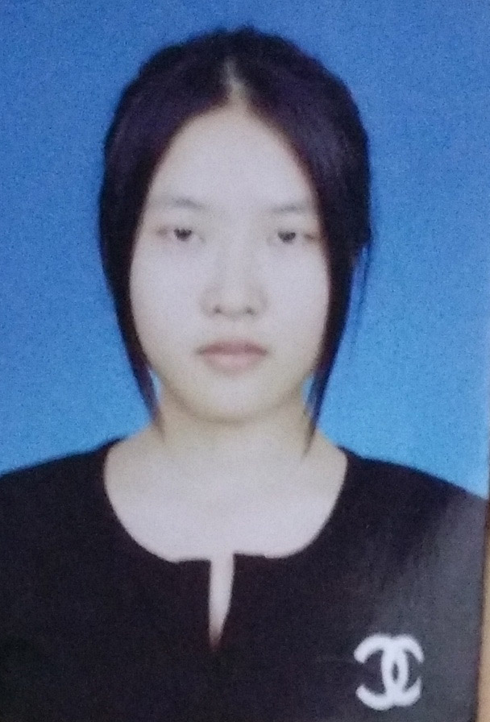
常海燕 ■ 联系电话：13398907110 ■ 电子邮箱：327601785@qq.com
■ 出生年月：1992年2 月 ■ 籍 贯： 河南三门峡市
■ 政治面貌：中共党员 ■ 性 别： 女
教育背景
■ 2013.09-2017.06 海南热带海洋学院 ■ 信息工程学院——网络工程（工学学士）
■ 英语能力：CET-4 ■ 编程语言：C、C++、JAVA、SQL
■ 主修课程：Java程序设计、C语言课程设计、数据库系统原理、数据结构C语言版、移动互联网Android应用开发、WEB网络编程、网络系统集成与综合布线、思科网络工程师认证课程
■ 开发工具：Microsoft Visual Studio、Eclipse、Subversion、Tomcat、IntelliJ IDEA Android Studio、思科模拟器
■ 开发工具：MySql、SQL Server 2008、Microsoft Office Access
相关荣誉
■海南热带海洋学院2013-2014年度校级“优秀学生干部”
■海南热带海洋学院2013-2014年度校级“优秀团干”
■海南热带海洋学院2015-2016年度校级“优秀学生干部”
■海南热带海洋学院2015-2016年度荣获“国家励志奖学金”
校园经历
2013.09-2017.06 班级事务 团支书
■ 从大一开始到现在一直担任班级的团支书，协助班主任，指导员管理班级事务。一些杂事如团籍管理，论文的收发检查，班级事务的通知。代表的是大一的野营，大二、大三评选“五四优秀团支部”时材料准备等。
2014.09-2016-10 校内事务 实习生
■ 在学校协助指导员管理“海南热带海洋学院信息工程学院第二党支部”的入党，转正，及党籍迁出的事项。管理的第二年，指导员出国深造，开始自己独立管理。
学习内容
■ 主要课程设计：
在大学期间，在老师的指导下，学习和掌握了多种编程语言，了解了数据库系统基本原理，在此基础上完成的主要课程设计包括：农村养老保险管理系统、物业报修管理系统、待定，以下为各个系统的学习和开发过程。
养老保险系统是为了统一管理、标准规范的信息管理系统，系统包括以下功能：档案管理、保险金缴纳管理、养老金发放管理、信息查询和信息统计。以该系统设计模板，根据学习情况，使用了三种不同语言进行了开发和学习。第一版，系统使用Microsoft Office Access工具开发，实现了不同用户的登录，以及

以下是对系统的简要介绍：
系统软件：Microsoft Visual Studio、Eclipse、Tomcat、SQL Server 2008数据库
开发语言：JAVA、HTML、CSS、JS
使用技术：servlet、jdbc、eclipse、报表生成也是一种技术（这个可以不写）

通过对系统业务处理逻辑的开发，了解JAVA的运行原理，熟悉了JAVA语言的特性，例如类之间的关系、泛化的目的、不同类型集合之间的差异以及数组的不同便利方式和排序方式。在数据保存方面，学习了SQL Server 2008的安装和使用，掌握了许多SQL语法，了解了数据库设计的概念，在此基础上参与本系统表设计，了解了应用程序如何使用数据库链接将数据保存到数据库中。在前台页面开发工作中，了解了页面的制作过程，掌握了如何通过使用HEML标签将页面元素加载出来，同时了解到了其他和页面相关的开发语言，例如CSS用于前台页面样式，JS用于添加页面控制等等。在学习过程中，熟悉了eclipse的使用，了解了应用程序的发布和部署。

1、2013-2014年度用Access完成小型的养老保险系统，实现增、删、改、查及登录功能；
2、2013-2014年度用SQL Server 2008完成养老保险系统，实现增、删、改、查及登录功能；
3、2014-2015年度用Java+VS完成养老保险系统，实现增、删、改、查及登录功能。
4、2014-2015年度用WEB完成养老保险系统，实现增、删、改、查及登录功能。

5、2015-2016年度用学习CCNA及CCNA安全，成功的结业证书。

■ 海南省三亚市吉阳区政府海洋渔业税务局：所在本科大学与三亚市政府联系，跟局长做一些基础的办公，

需要时下乡收集居民资料，进行分析整合。这个实习机会，使我与社会更近一步，增长见识开拓眼界，

受益良多。 （2016.10-2017.02）
自我评价
■ 本人吃苦耐劳，勤奋向上，诚实守信，谦虚好学。擅长人际交往，有较强的团队合作能力，责任心强。本人计算机类专业应届生，有的语言编程和计算机应用及数据知识体系作基础；多次参加志愿者活动，懂得感恩与回馈。

